Изготовитель:ИП Мустаева Назиля Шаяхметовна
Адрес:450059, Респ.Башкортостан, г.Уфа, ул.Р.Зорге, д.9, эт.8
Телефон: 8(937)780-82-60

ТЕХНИЧЕСКИЙ ПАСПОРТ ИЗДЕЛИЯ
Цилиндрический замок

г. Уфа
2023

1.Общие положения
Настоящий Технический паспорт изделия (далее - Паспорт) является документом, удостоверяющим основные параметры и технические характеристики поставляемого изделия, а также содержит сведения по условиям монтажа и эксплуатации.
Прежде чем приступить к использованию изделия, необходимо изучить все разделы Паспорта.
Изготовитель оставляет за собой право вносить конструктивные изменения в изделие, не отраженные в настоящем Паспорте, с целью улучшения конструкции изделия.

2.Основные сведения об изделии
Данное изделие специально разработано для автоматизации процесса удаленного бесконтактного заселения и выселения для почасового и посуточного нахождения, самозаселения гостей после оплаты бронирования. Отличное решение для домов, квартир, апартаментов, студий, мини отелей, хостелов, гостиниц, офисов, кабинетов, студий и других помещений, сдаваемых в аренду, а также отлично подходит для использования дома или в офисе. Нет необходимости менять замок и вносить изменения в конструкцию двери. Весь процесс установки займет всего несколько минут.
Цилиндрический замок универсален и прост как в монтаже, так и в использовании. Его можно установить, как на левосторонние, так и на правосторонние двери; на дверь, которая открывается как наружу, так и внутрь помещения. Изделие отлично подойдет как для деревянной, так и для металлической двери толщиной до 110 мм.
Электронный замок может быть интегрирован в различные сайты, онлайн платформы и решения, такие как программное обеспечение «Flatsharing».

Открытие замка возможно следующими способами:
- с помощью ввода пароля на сенсорной клавиатуре;
- с помощью бесконтактной IC карты;
- с помощью механического ключа;
- с помощью смартфона или персонального компьютера через интернет (при покупке wifi шлюза).

В замок встроен Bluetooth модуль, который позволяет управлять замком на расстоянии 10-15 метров.
Замок работает от 1 щелочной батарейки типа CR123A

3.Технические характеристики

Материал: | алюминиевый сплав
Методы разблокировки: | удаленное открытие, код, ic карта, механический ключ
Толщина двери: | размер личинки-регулируемый-от 65 до 110
Источник питания: | 1 шт CR123A
Размер: | внешний цилиндр 56 *69мм
Вес брутто: | 1 кг
Управление: | приложение для смартфона «Flatsharing», «TTLock»

4.Инструкция по монтажу и эксплуатации

Монтаж изделия в дверь
1. Отрегулируйте цилиндр
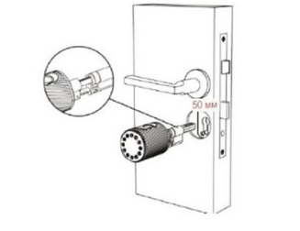
2. Установите винт для цилиндра
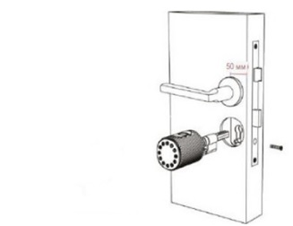

3. Установите внутреннюю ручку
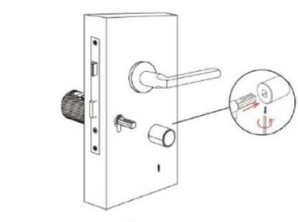

4. Установка завершена
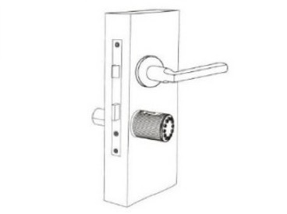

Установка батарей
- Вставьте ключ и поверните по часовой стрелке для разблокировки панели
- Снимите панель цифровых кнопок при помощи присоски
- Установите батарейки, соблюдая полярность
- Закрепите панель к замку, повернув ключ против часовой стрелке
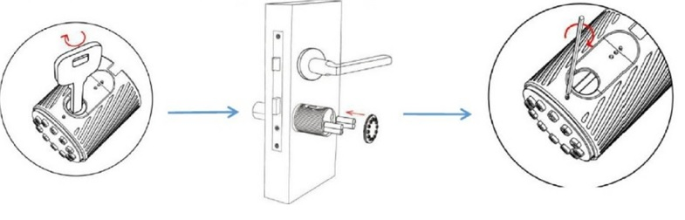

5.Правила приемки
Изделие, доставленное заказчику, должно подвергаться визуальному осмотру на предмет выявления внешних дефектов и повреждений, а так же проверке комплектности, согласно сопроводительной документации. Результаты приемки должны быть оформлены актом.

6.Гарантия изготовителя
Гарантийный срок службы изделия -12 месяцев со дня реализации;
Изготовитель гарантирует соответствие изделия характеристикам настоящего паспорта при соблюдении условий эксплуатации и хранения в течение гарантийного срока.
Гарантия распространяется на любые недостатки изделия, вызванные дефектами производства и сырья.
Товар снимается с гарантийного обслуживания в следующих случаях:
- ущерб в результате несоблюдения потребителем правил эксплуатации и небрежного обращения;
- ущерб, явившийся результатом ненадлежащего использования, неправильного употребления, несоответствия требованиям электропитания и климатических условий;
- ущерб в результате умышленных или ошибочных действий потребителя и третьих лиц;
- ущерб или утрата изделия вследствие обстоятельств непреодолимой силы (стихийные бедствия, пожар, молния и т.п.);
- ущерб, вызванный попаданием внутрь изделия посторонних предметов, жидкостей, насекомых;
- наличие следов постороннего вмешательства, внесение изменений в конструкцию изделия, неправомочный ремонт;
- ущерб, вызванный несоответствием Государственным техническим стандартам, нормам и регламентам питающих, телекоммуникационных и кабельных сетей.
Изделие не считается дефектным, если оно не работоспособно на питающих, телекоммуникационных и кабельных сетях, не соответствующих Государственным техническим стандартам, нормам и регламентам.
Обмен товара по гарантии производится при условии отсутствия следов эксплуатации, сохранности товарного вида, пломб, ярлыков, упаковки по соглашению сторон.

7..Комплект поставки
1.Передняя панель________________________________________________________________1 шт.
2.Задняя панель _________________________________________________________________ 1 шт.
3.ic – карты _____________________________________________________________________ 2 шт.
4.Механические ключи___________________________________________________________ 2 шт.
5.Винты для цилиндра____________________________________________________________ 2 шт.
6.Шестегранная отвёртка ________________________________________________________ 2 шт.

